SEGUNDO CICLO
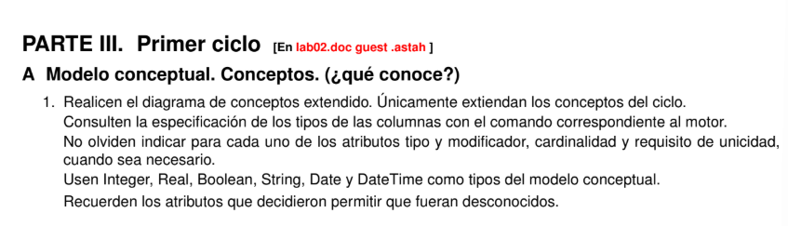
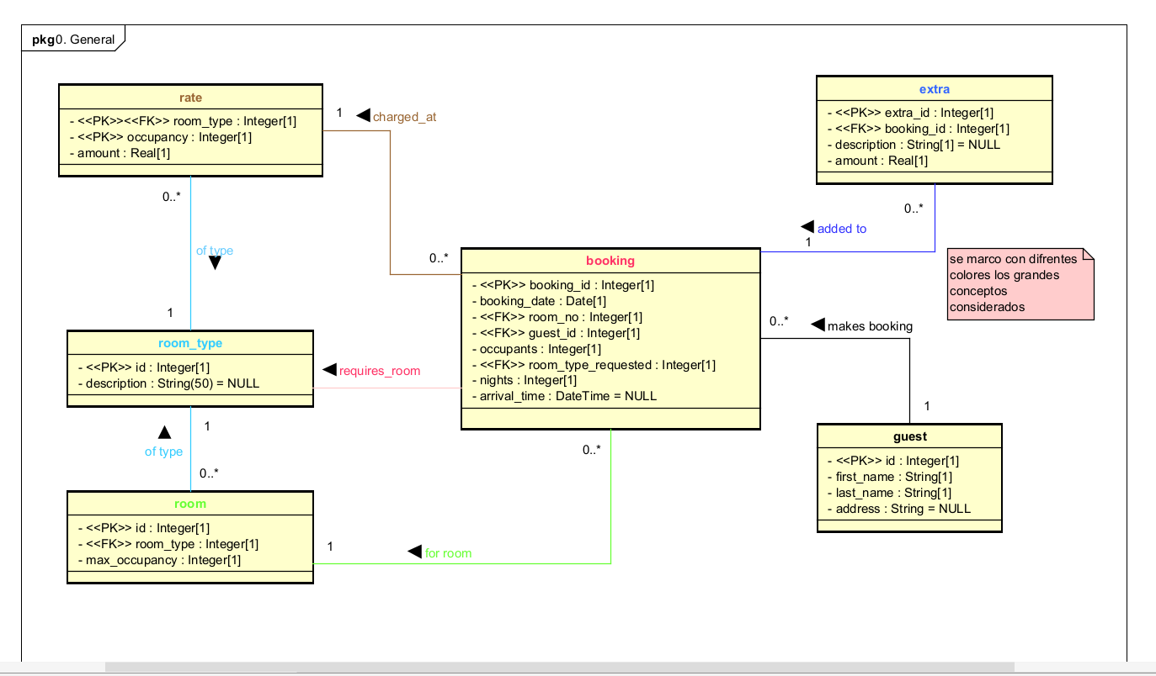

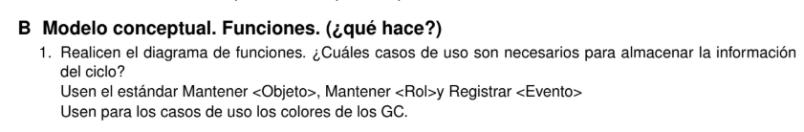
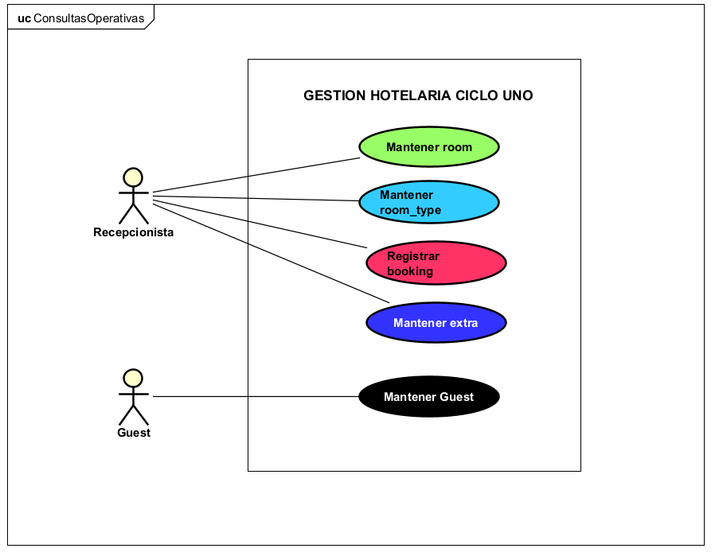
En el .zip se encuentra el astah con el archivo
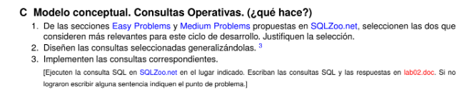
(HACER MALAVER)

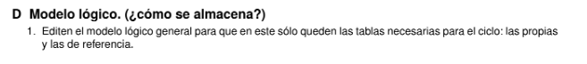
(HACER MALAVER)

